Cine Club Universitario

La Linterna Mágica

Centro de Estudios Regionales

Circulo de la Prensa - Mendoza 240

Martes 24 de Agosto 2021

20.30 hs.

Ciclo Cine de Luis Buñuel

Ficha Técnica

Título Original: “Viridiana”

Director : Luis Buñuel

Producción: Co-producción ESP-MX

País: ESP

Año: 1961

Género: Drama / Religión

Duración: 97 min.

Idioma: Español

Sinopsis
Don Jaime (Fernando Rey), un viejo hidalgo español, vive retirado y solitario en su hacienda desde la muerte de su esposa, ocurrida el mismo día de la boda. Un día recibe la visita de su sobrina Viridiana (Silvia Pinal), novicia en un convento, que tiene un gran parecido con su mujer. Basada libremente en la novela "Halma", de Benito Pérez Galdós.

Critica:

Es una película completamente actual (y, de hecho, más necesaria o contemporánea o elegantemente salvaje que nunca) y, a su lado, mucho cine moderno, supuestamente innovador y rompedor, se queda en jueguecitos de estrellitas que se estrellan creyéndose genios del cine. Para genio del cine, Buñuel, que cabalga en el Parnaso del Cine al lado de los verdaderamente grandes. Y cuando digo grandes digo los de siempre: Kurosawa, Coppola, Tarkovski, Mizoguchi, Bergman, Bresson, Malick, Antonioni, Polanski. Es decir, colosos que no “se dedican” al cine, sino que para ellos el cine es simplemente un estado, una estructura del pensamiento, una forma de vida.

El guión de ‘Viridiana’ lo escribiría Buñuel al alimón con Julio Alejandro, con quien ya había trabajado en la magistral ‘Nazarín’ (1959) y que también le ayudaría en futuros proyectos. Que Buñuel consiguiera hacer ese guión en España tiene mucho que ver con la búsqueda del franquismo de una apertura cultural. Pero le salió el tiro por la culata, y su acogida con los brazos abiertos al genio exiliado, que había triunfado con cincuenta y tantos en EEUU y México, fue correspondida con un corte de mangas estético. Con producción de Gustavo Alatriste desde México y de Pere Portabella y Ricardo Muñoz Suey desde España, “salvó” la censura franquista porque algunos quisieron ver en esa historia un melodrama sin mayores pretensiones. Pero cuando se estrenó en la última jornada de Cannes, todos supieron que la cosa era mucho más grande, y mucho más “peligrosa”. Es decir, una conquista. Buñuel, en su esplendor, obsesionado con lo clerical, con la gloria de la nada, rompía el cine en mil pedazos.

La monja que descubrió el mundo

La historia de ‘Viridiana’ no puede ser más sencilla. Una vez más, cuenta el cómo muy por encima de el qué. Básicamente, un relato arquetípico de pérdida de la inocencia. Una novicia absolutamente pura, completamente casta, a cuyo lado Teresa de Calcuta es un ser vil y abyecto, sale del convento para visitar a su tío, que le ha pagado siempre sus estudios clericales. Y su tío, al verla, se enamora sin remedio de ella, en parte porque le recuerda (dice…) a su difunta esposa, en parte (sospechamos…) porque tiene un calentón enorme y una serie de fantasías fetichistas que puede satisfacer manipulando emocionalmente a la ingenua de su sobrina. No solamente se prueba sus zapatos de tacón, la obliga a vestirse con el traje de novia de su mujer y trata de violarla mientras duerme. No lo hace, pero a ella le dice que sí lo ha hecho y que, por lo tanto, deben casarse. Sin embargo, abrumado por la pena y la culpa, el tío de Viridiana se suicida. Ella no vuelve al convento, se queda en la hacienda de su tío intentando llevar una vida caritativa.

Este es el comienzo, el principio nada más, de esta obra maestra. Algunos pensarán que estoy contando la historia, pero, insisto, es el arranque y en ‘Viridiana’ no importa tanto lo que se cuenta, como la forma en que se cuenta. Cada secuencia, prácticamente cada imagen, es tratada por Buñuel como un manifiesto ante la vida. No como un cine simbólico (casi siempre superficial), sino como cine alegórico, como una parábola de que, en realidad, ni la justicia ni la libertad existirán nunca el mundo. Viridiana se aferrará a sus principios, a su idea de la bondad, cuando todo lo que le rodea niega y pervierte esa bondad, esos principios. Silvia Pinal, que nunca fue una actriz superdotada, está en el papel de su vida, apoyada de manera perfecta por unos secundarios, e igualmente magníficos y buñuelinianos Fernando Rey o Francisco Rabal, que aunque aparecen poco lo hacen con tal fuerza visual que jamás abandonan realmente la pantalla.

La puesta en escena de Buñuel es falsamente simple. En realidad, es tremendamente elegante y elaborada. Sirviéndose de una soberbia fotografía de José F. Aguayo (¡que ese año iluminaría seis películas!, entre ellas el ‘Teresa de Jesús’ de Juan de Orduña), obtenemos un blanco y negro impecable, de fuertes claroscuros morales, de gran profundidad psicológica y visual, convirtiendo el mundo que habita Viridiana en un solar descorazonador en la que el ser humano repta más que vive. La cámara siempre a la altura de la mirada humana. El montaje permitiendo que el tiempo se sienta en cada plano, en una representación de la vida por completo poética. Buñuel, sin paños calientes, ofreciendo al espectador su visión del mundo y del hombre, respirando luz, espacio, ritmo, tiempo. Contando una historia clásica, y convirtiéndola en una perversión necesaria. Esa perversión de la mentira de la realidad convertida en verdad estética.

L’Osservatore Romano pidiendo la excomunión de todos los responsables. España negando su existencia. El productor Alatriste, a la sazón marido de Silvia Pinal, sacando el negativo de Francia y llevándolo a México, donde fue nacionalizado. Franco riendo las gracias de la película en privado. Muñoz Fontán, director de cinematografía española, despedido, pero recogiendo el premio en Cannes. La película también se llevaría el Premio Nacional de Bellas Artes por el gobierno de México en 1977. Hace medio siglo de esto. Y dentro de medio siglo, seguiremos hablando de ella.

www.espinof.com

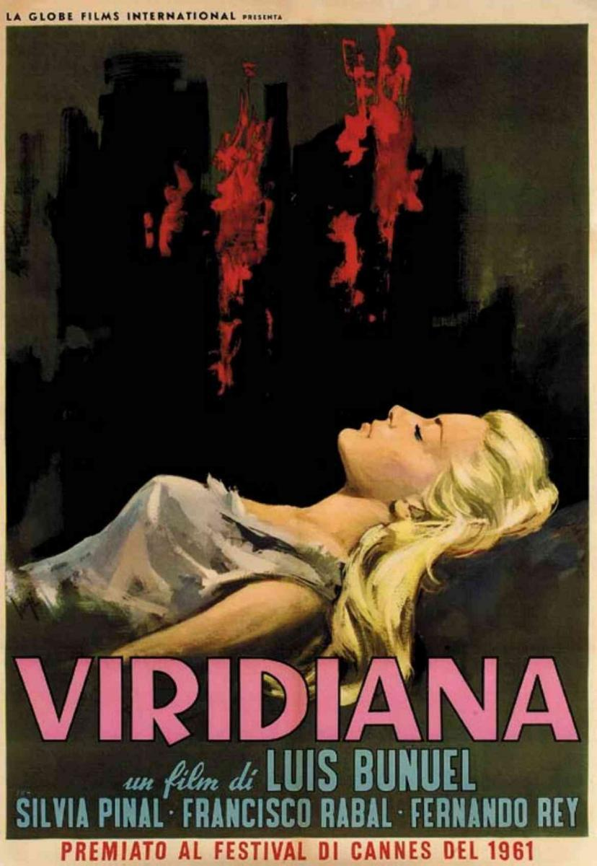

AUSPICIAN “La Linterna Mágica”:

Circulo de la Prensa

